令和４年５月
茨城県警察本部交通総務課
No.１６
～令和４年４月末の交通死亡事故～

１ 全国との比較
★ 交通事故死者上位都道府県 |  |  |  |  | ★ 人口１０万人当たり
順位 | 都道府県 | 死者数 | 前年比 |  | 順位 | 都道府県 | 死者数 | ※人口  R3/10/1現在
１ | 大 阪 | ４５ | － ４ |  | １ | 高 知 | １．４７ | ※人口  R3/10/1現在
２ | 愛 知 | ４３ | ＋１４ |  | ２ | 岡 山 | １．３９ | ※人口  R3/10/1現在
３ | 千 葉 | ３９ | － ５ |  | ２１ | 茨 城 | ０．７７ | ※人口  R3/10/1現在
４ | 東 京 | ３８ | － ６ |  | 全国平均 |  | ０．６０
５ | 埼 玉 | ３７ | － ４ |  | ★ 自動車１万台当たり
６ | 兵 庫 | ３４ | － ３ |  | 順位 | 都道府県 | 死者数 | ※自動車台数  R3/12/31現在
７ | 神奈川 | ３２ | － ６ |  | １ | 高 知 | ０．１８ | ※自動車台数  R3/12/31現在
８ | 北海道 | ２７ | － ５ |  | ２ | 岡 山 | ０．１７ | ※自動車台数  R3/12/31現在
９ | 岡 山 | ２６ | ＋ ８ |  | ２９ | 茨 城 | ０．０８ | ※自動車台数  R3/12/31現在
１０ | 茨 城 | ２２ | ＋ ４ |  | 全国平均 |  | - ０９ | ※自動車台数  R3/12/31現在
※ 全国の死者数 ７５３人 対前年比 －６０人(－７.４％)

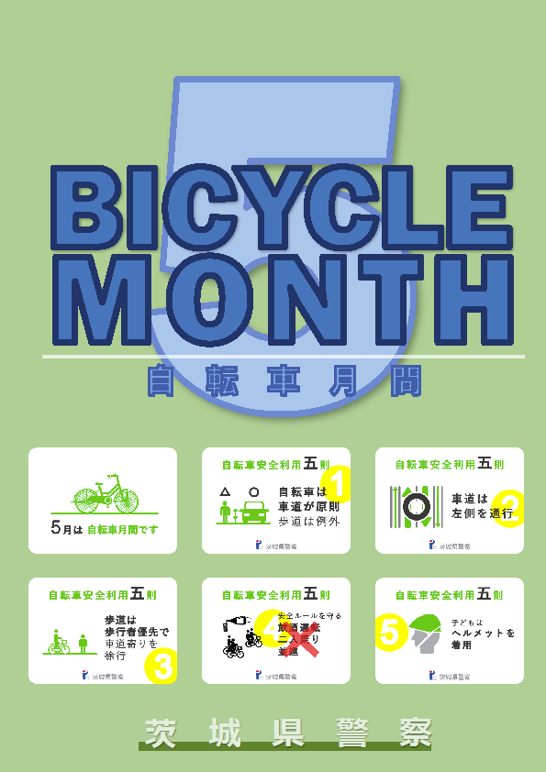
２ 県内の交通死亡事故の主な特徴【発生件数 22件、死者数 22人】
市町村 | 石岡市が３人で最多
地域 | 県南が９人で最多、次いで県西が７人、県央、県北、鹿行が各２人
原因 | 脇見漫然が10件で最多
飲酒運転 | 発生件数２件(前年比＋２件)、死者数２人(前年比＋２人)
事故類型 | 車両相互が９人で最多、次いで人対車両が８人、車両単独が５人  小類型では、車両相互－正面衝突、人対車両－横断中が各６人で最多
昼夜 | 昼間(８人 前年比－１人 構成率36.4%)、夜間(14人 前年比＋５人 構成率63.6%)
時間帯 | ０～２時が４人で最多
死者年齢層 | 高齢者11人(構成率50.0%) ※ ｢高齢者｣は65歳以上
死者年齢層 | 70歳代、80歳以上が各５人で最多(構成率各22.7%)
シートベルト | 四輪車乗車中の死者11人中、７人がシートベルト非着用
その他 | ４月中の死亡事故(６件 死者６人)の特徴  ・昼間に発生した死亡事故が５件(83.3%)  ・老人介護送迎中の死亡事故が１件
更に詳細な内容を知りたい方は、県警ホームページまで

実施期間 ５月１日(日)～５月３１日(火)

自転車利用の皆さん、自転車は車両の仲間です。道路を利用する一人ひとりが交通ルールと交通マナーを守り、交通事故の防止に努めましょう。
夏の交通事故防止県民運動



